Şikayət - A2P autentifikasiya kodlarının SMS vasitəsilə daxil olmaması

Addım 1: Aşağıdakı keçidə klikləyin:
https://support.google.com/accounts/topic/2954345?hl=en&ref_topic=7667090&sjid=602938798107598618-EU

Addım 2: "Bizimlə əlaqə" bölməsinə klikləyin:

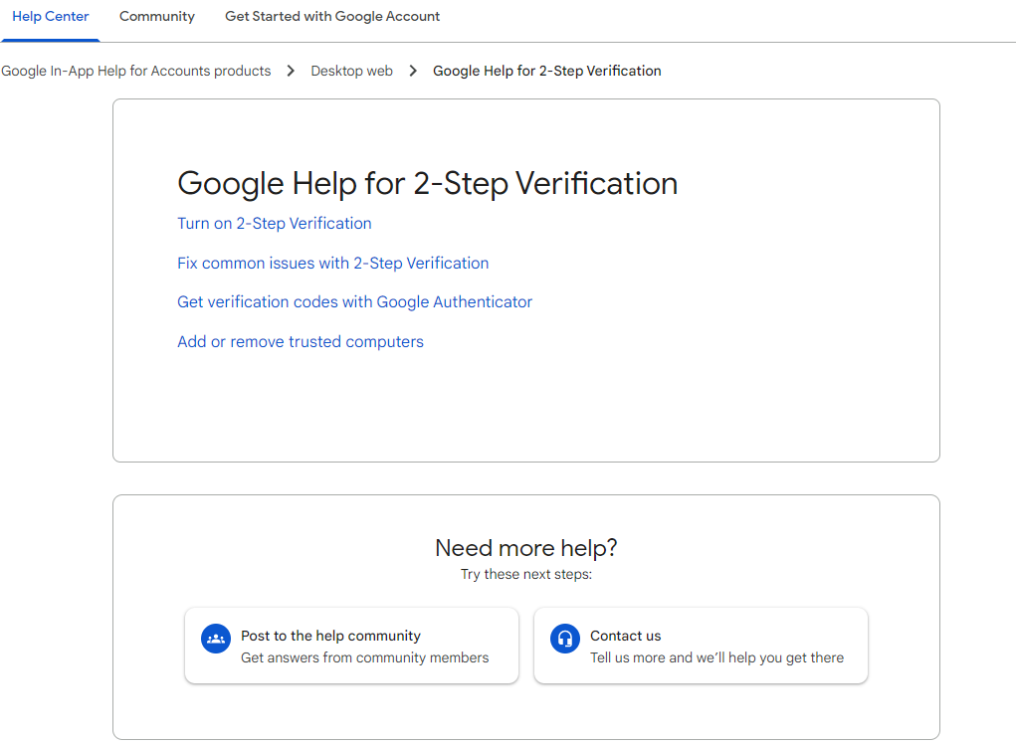

Addım 3: Problemi birinci sətirdə qeyd edin: OTP daxil olmadığı təqdirdə, “Doğrulama kodu işləmir” bölməsini seçin, sonra növbəti addımı seçin:
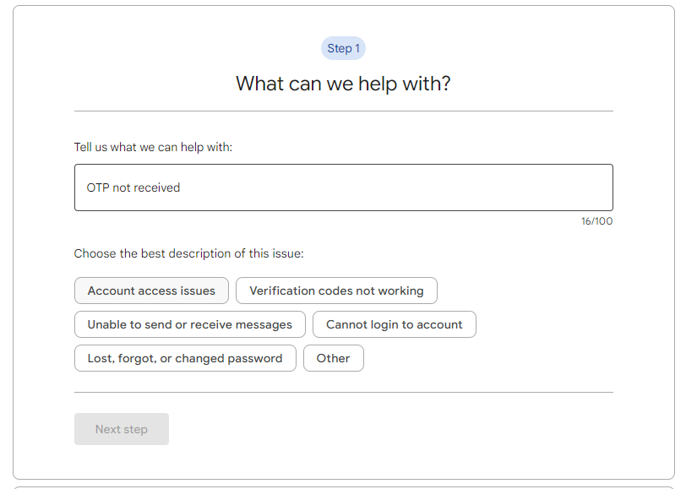

Addım 4: Bölmənin altındakı növbəti düyməni basın:

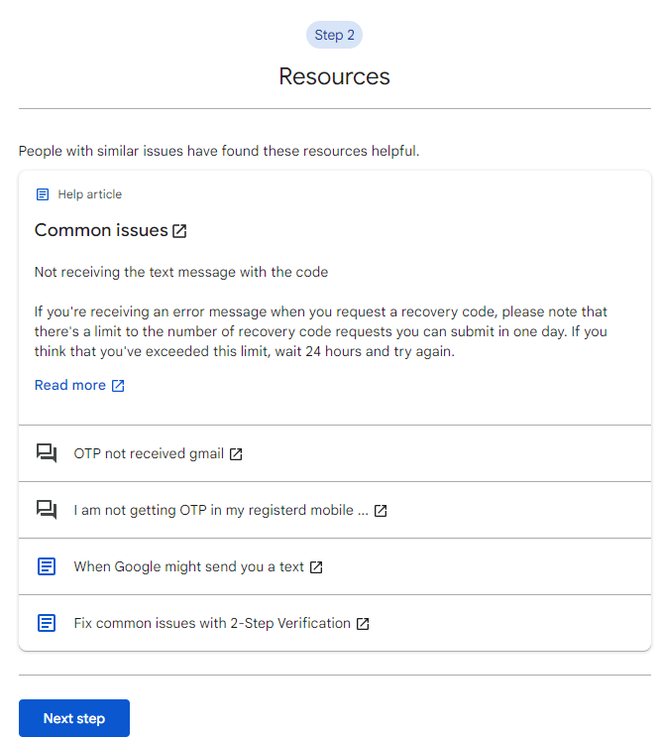

Addım 5: Dəstək Qrupu ilə əlaqə saxlamaq üçün aşağıdakı əlaqə variantlarından birini seçin:

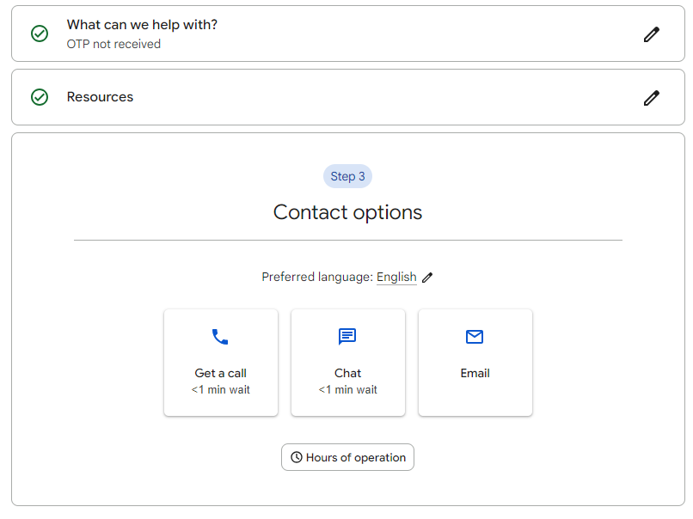

Şikayətin mətni (İngilis);
Hörmətli Dəstək Qrupu, xahiş edirəm nəzərə alasınız ki, +994 XXXXXXXXXX mobil nömrəmə SMS vasitəsilə OTP kod daxil olmur. Mən bu problemi mobil operatoruma bildirmişəm, lakin problemi aradan qaldırmaq cəhdlərimə baxmayaraq, məlum olur ki, xidmətiniz tərəfindən göndərilən SMS mesajları onların şəbəkəsinə çatmır.
Problemi aradan qaldırmağınızı və SMS-in mobil nömrəmə çatması üçün düzgün yöndəndirməyinizi (başqa SMS provayderi vasitəsilə) xahiş edirəm. Təşəkkür edirəm!

